**PETUNJUK PENGGUNAAN**

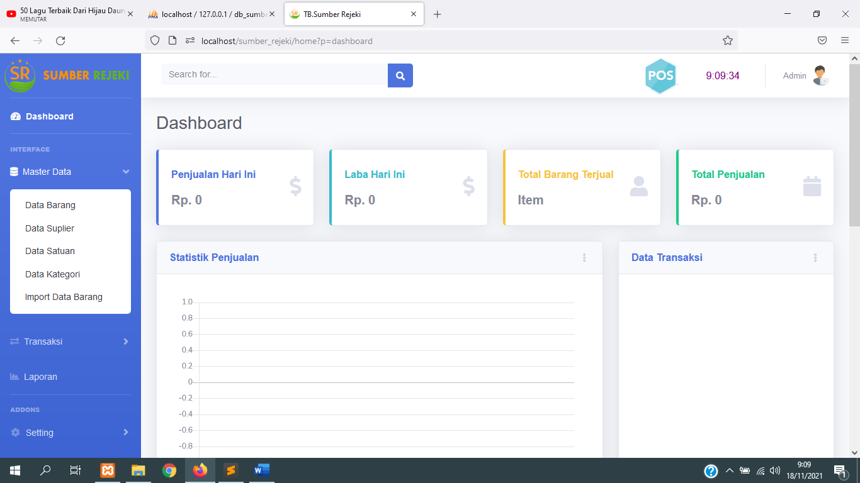

1. **Master Data**
   1. **Data Barang**

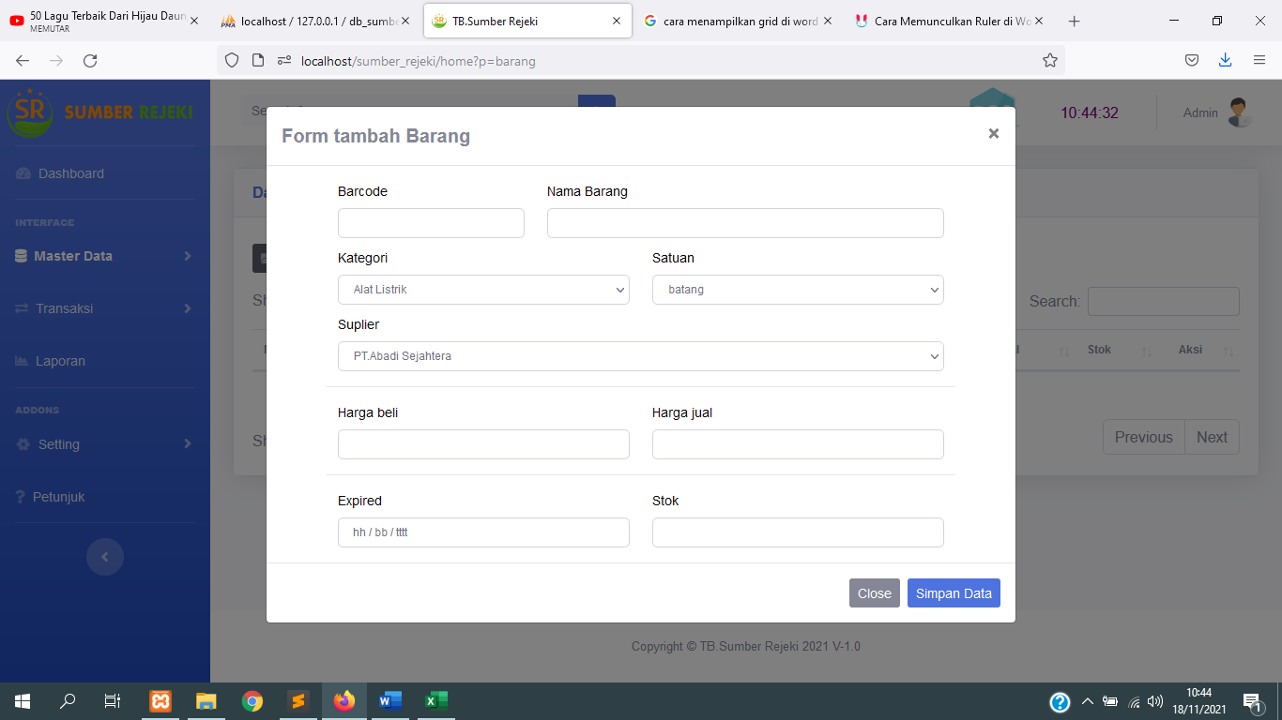

* Form tambah barang :
* Barcode (kosongkan jika barang tidak menggunakan barcode)
* Jika pilihan kategori,satuan dan supplier yang anda butuhkan belum ada didalam pilihan, input terlebih dahulu di masing-masing menu yang telah disediakan
* Harga beli : harga barang dari supplier
* Harga jual : harga jual yang anda inginkan
* *pastikan harga jual lebih tinggi dari harga beli
* *harga beli dan harga jual digunakan untuk proses perhitungan laba, jika harga beli bernilai 0 akan terjadi kesalahan dalam perhitungan laba
* Expired : Boleh dikosongkan jika barang tidak memiliki masa expired
* Stok : pengisian stok hanya bisa dilakukan 1x pada saat input data barang pertama kali, penambahan stok selanjutnya dilakukan melalui menu transaksi pembelian
  1. **Supplier**

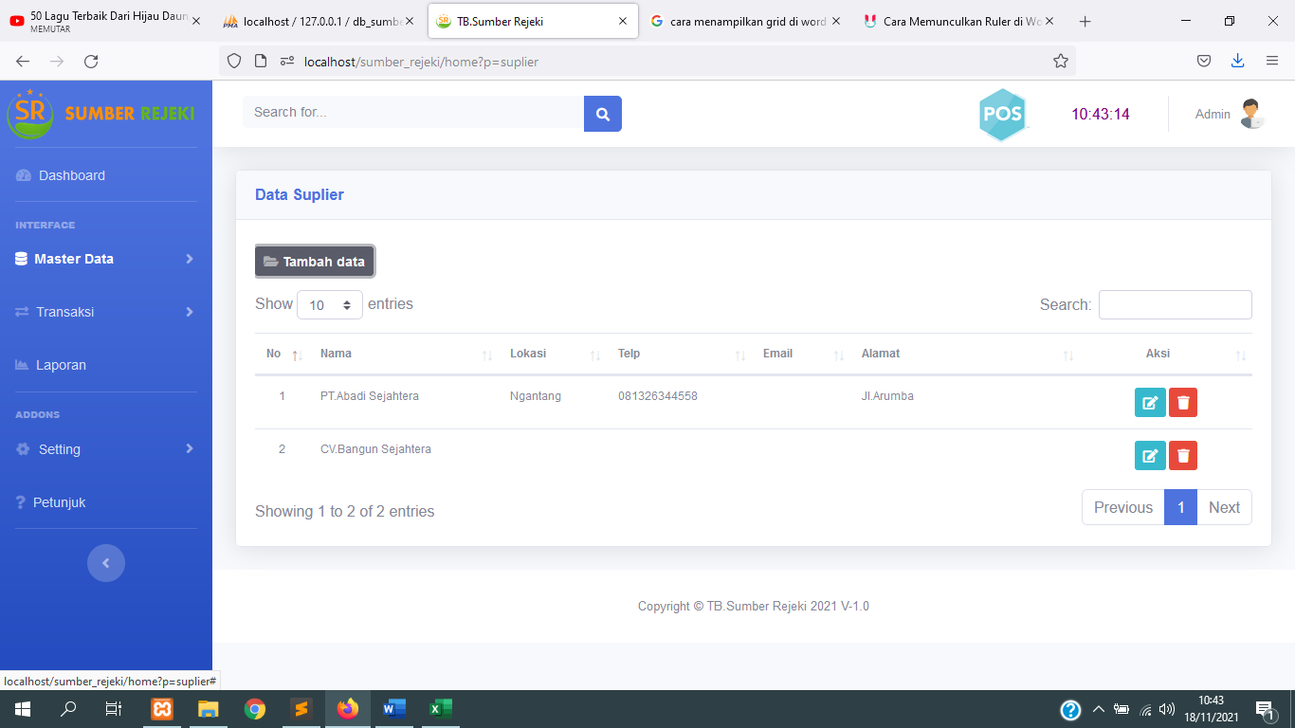

* Silahkan edit/hapus contoh data supplier yang tidak sesuai
* Tambah data supplier dengan mengisi form tambah data
* Pastikan anda tidak merubah nama supplier jika nama supplier tersebut sudah digunakan dalam proses transaksi pembelian
  1. **Satuan**

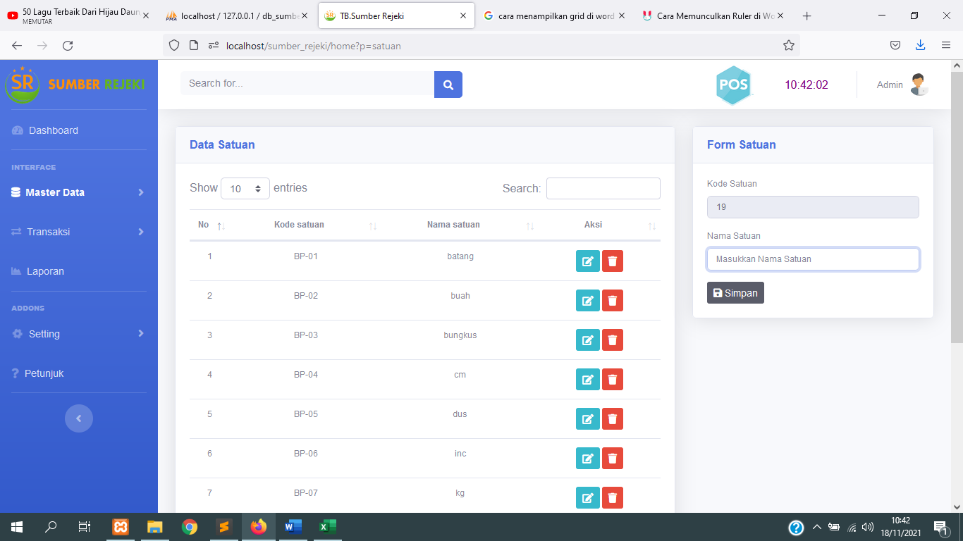

* Tambah data satuan dengan mengisi form satuan
* Silahkan edit/hapus contoh data satuan yang tidak sesuai
* Pastikan anda tidak merubah nama satuan jika nama satuan tersebut sudah digunakan dalam proses transaksi pembelian/penjualan
  1. **Kategori**

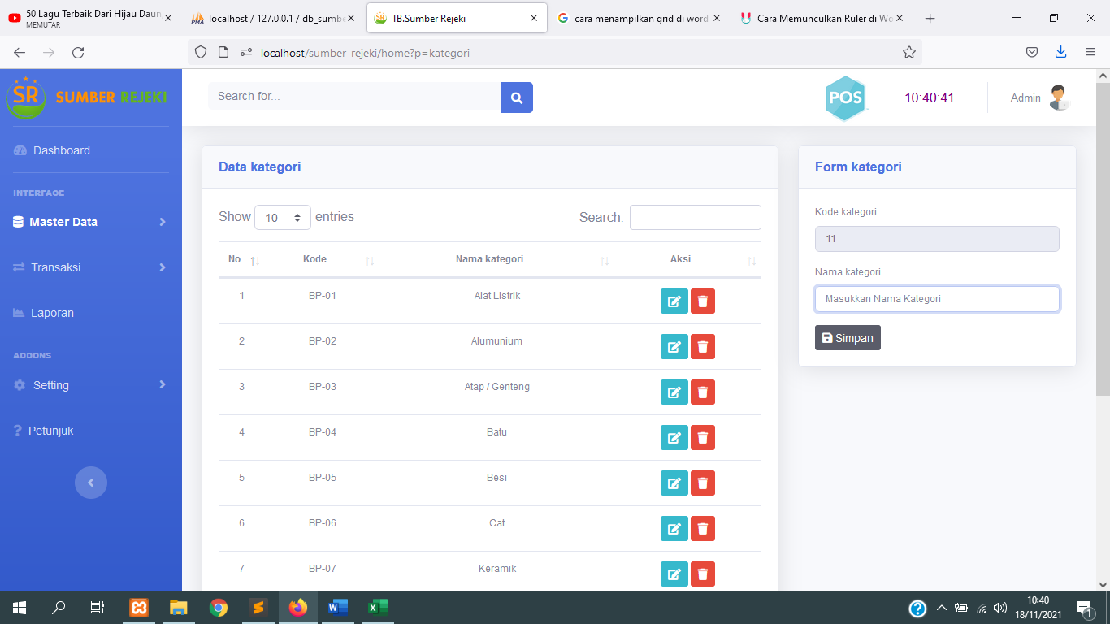

* Silahkan edit/hapus contoh data kategori yang tidak sesuai
* Tambah data kategori dengan mengisi form kategori
* Pastikan anda tidak merubah nama kategori jika nama kategori tersebut sudah digunakan dalam proses transaksi pembelian/penjualan  
  1. **Import Data Barang**
* Fasilitas import data barang digunakan untuk memasukkan data barang kedalam system
* (jika data barang yang ingin ditambahkan hanya 1 data sebaiknya input manual melalui menu Data Barang -> Tambah Data

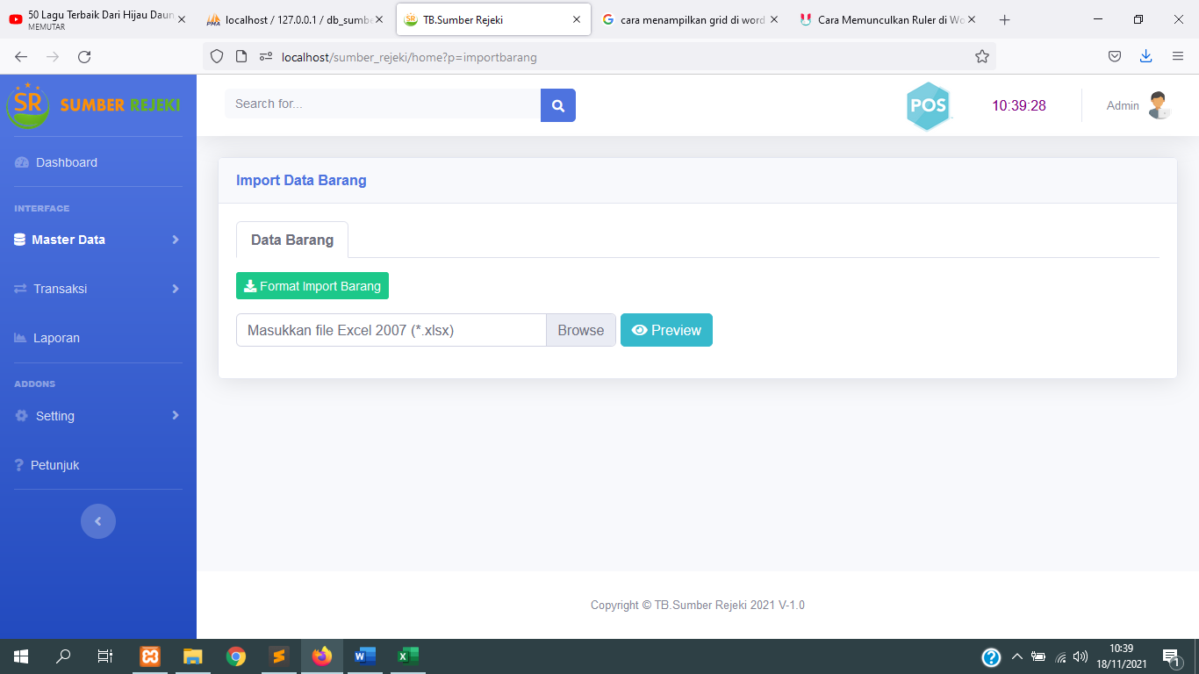

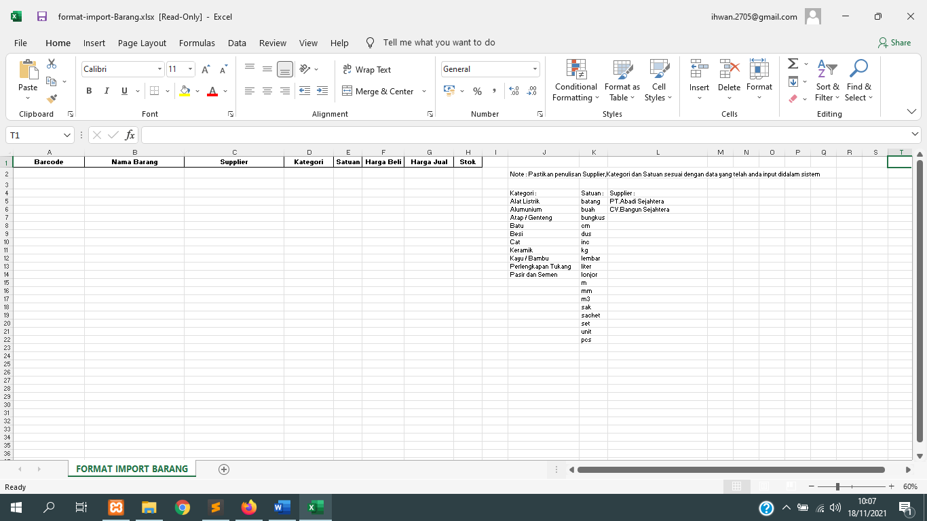

* Pastikan Format Import sesuai dengan format yang telah disediakan (download Format Import Barang)
* Pilihan Supplier,kategori dan satuan sesuai dengan data yang telah anda input manual sebelumnya
* Penulisan huruf besar/kecil berpengaruh
* Pastikan barcode berbeda (kosongkan jika tidak menggunakan barcode)
* Pastikan data yang anda input belum ada didalam system sebelumnya
* Stok : stok awal persediaan

1. **Transaksi**
   1. **Penjualan**

* Menampilkan data penjualan yang telah tersimpan
* Klik tombol tambah data untuk menjalankan proses transaksi penjualan
* Form penjualan :

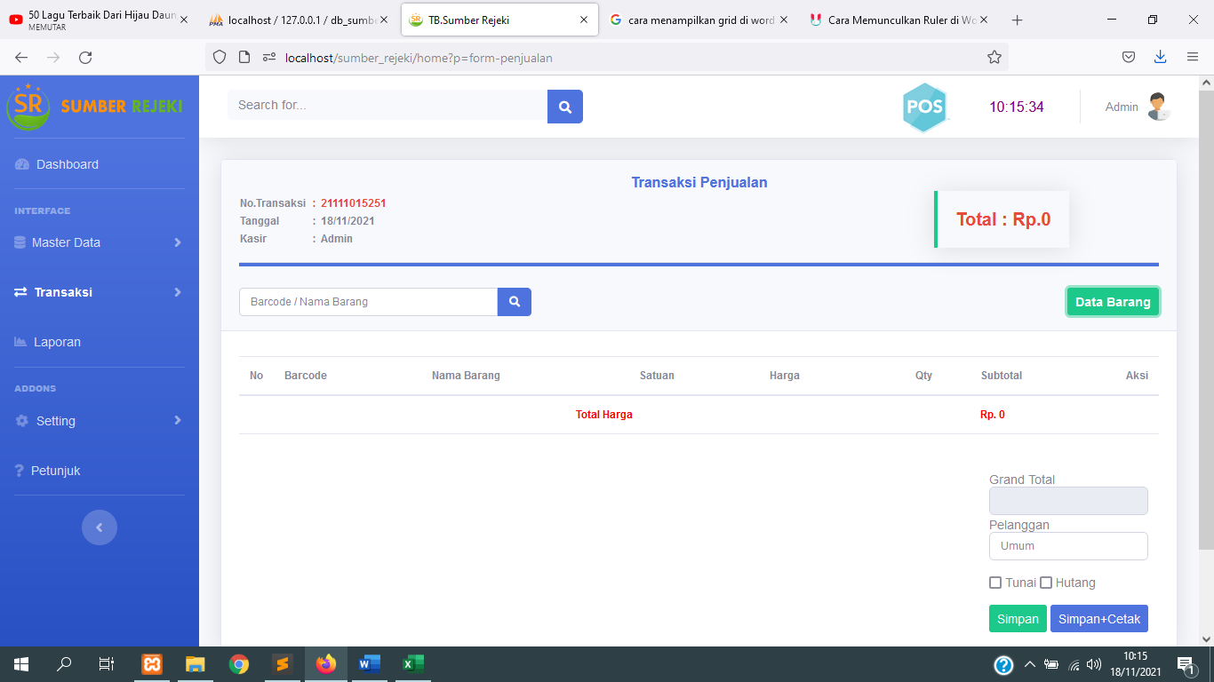

* Scan atau ketik barcode /nama barang yang ingin dimasukkan dalam cart penjualan
* Klik -> Data Barang : Menampilkan semua data barang
* Klik -> kolom Qty jika ingin merubah jumlah item
* Isi nama pelanggan jika diperlukan (default : Umum)
* Pilih jenis pembayaran Tunai / Hutang
* Klik -> Simpan jika ingin menyimpan tanpa cetak struk
* Klik -> Simpa+Cetak jika ingin menyimpan dan cetak struk
  1. **Pembelian**
* Menampilkan data pembelian yang telah tersimpan
* Klik tombol tambah data untuk menjalankan proses transaksi pembelian
* Form pembelian :

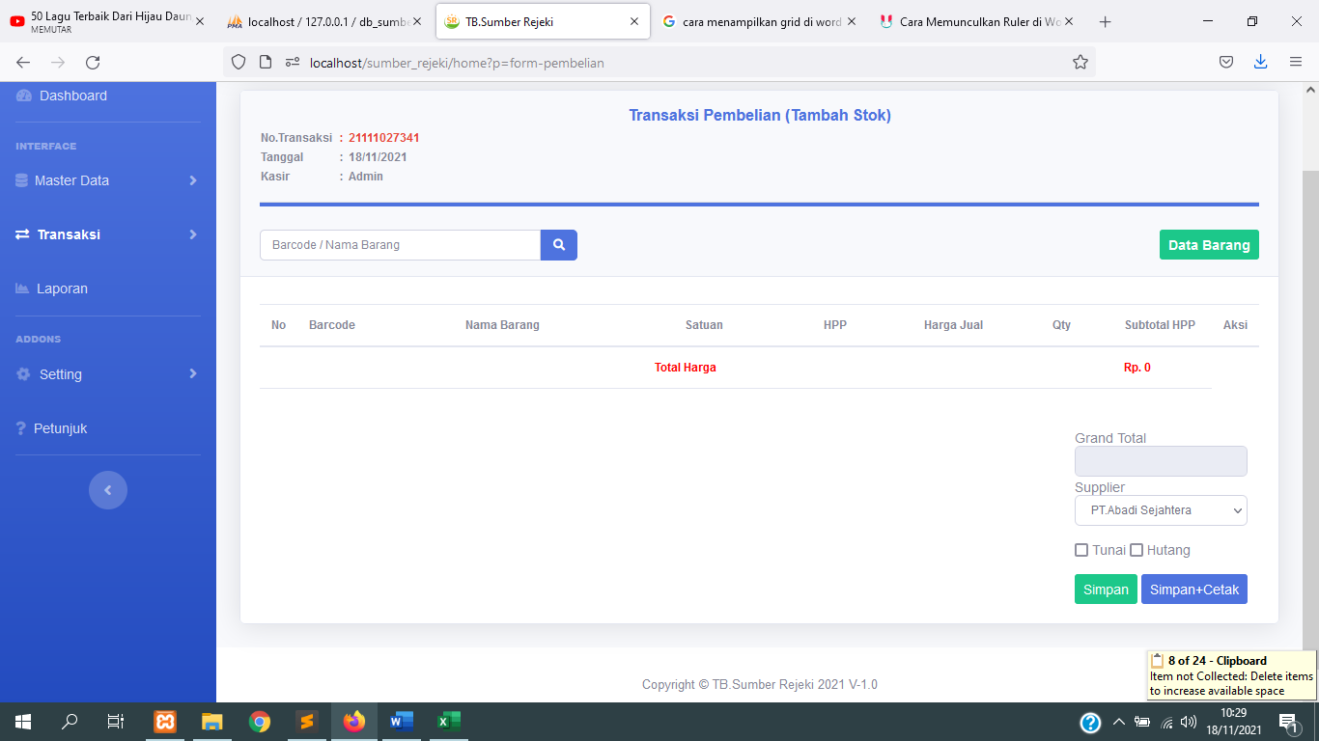

* Scan atau ketik barcode /nama barang yang ingin dimasukkan dalam cart pembelian
* Klik -> Data Barang : Menampilkan semua data barang
* Klik -> kolom Qty jika ingin merubah jumlah item
* Pilih nama Supplier (jika pilihan supplier yang anda inginkan belum ada tambahkan dulu di menu supplier)
* Pilih jenis pembayaran Tunai / Hutang
* Klik -> Simpan jika ingin menyimpan tanpa cetak struk
* Klik -> Simpa+Cetak jika ingin menyimpan dan cetak struk

1. **Laporan**

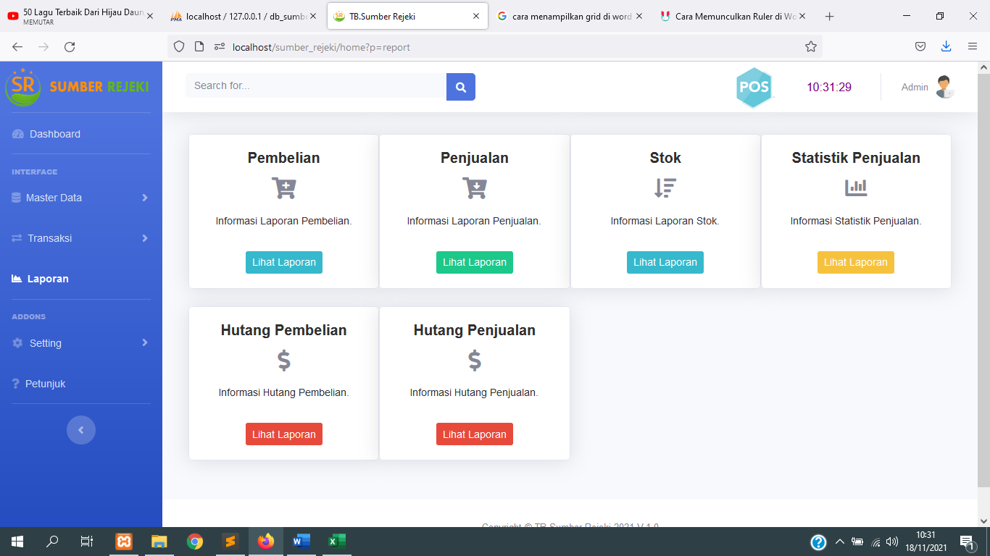

1. **Setting**
   1. **Data Toko**

Digunakan untuk update data toko

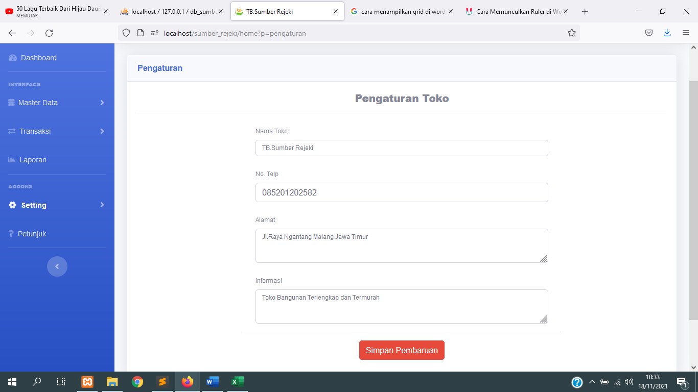

* 1. **User**

Digunakan untuk tambah,edit dan hapus data user

